Questions
- Cosa si intende per database?
- Cos’è un DBMS?
- Indica le principali clausole di uno statement SELECT in ordine di esecuzione logica.
Descrivi per ciascuna delle clausole indicate la logica di funzionamento.
- Descrivi, immaginando uno scenario a te familiare, il concetto di group by. Utilizza l’approccio che ritieni più efficiente per trasmettere il concetto (suggerimento: disegna anche una sola tabella in Excel o in word con poche colonne e pochi record e descrivi, basandosi sulla tabella stessa, un esempio di group by).
- Descrivi la differenza tra uno schema OLTP e uno schema OLAP.
- Dato un medesimo scenario di analisi, qual è la differenza in termini di risultato ottenibile tra una join e una subquery?
- Cosa si intende per DML e DDL?
- Quali istruzioni possono utilizzare per estrarre l’anno da un campo data? Proponi degli esempi.
- Qual è la differenza tra gli operatori logici AND e OR?
- È possibile innestare una query nella clausola SELECT?
- Qual è la differenza tra l’operatore logico OR e l’operatore logico IN?
- L’operatore logico BETWEEN include anche gli estremi del range specificato?

Case Study
ToysGroup è un’azienda che distribuisce articoli (giocatoli) in diverse aree geografiche del mondo.
I prodotti sono classificati in categorie e i mercati di riferimento dell’azienda sono classificati in regioni di vendita.
In particolare:
- Le entità individuabili in questo scenario sono le seguenti:
- Product
- Region
- Sales

- Le relazioni tra le entità possono essere descritte nel modo seguente:
- Product e Sales
- Un prodotto puo’ essere venduto tante volte (o nessuna) per cui è contenuto in una o più transazioni di vendita.
- Ciascuna transazione di vendita è riferita ad uno solo prodotto
- Region e Sales
- Possono esserci molte o nessuna transazione per ciascuna regione
- Ciascuna transazione di vendita è riferita ad una sola regione

- Le entità Product e Region presentano delle gerarchie:
- L’entità prodotto contiene, oltre alle informazioni del singolo prodotto, anche la descrizione della categoria di appartenenza. L’entità prodotto contiene quindi una gerarchia: un prodotto puo’ appartenere ad una sola categoria mentre la stessa categoria puo’ essere associata a molti prodotti diversi.
Esempio: gli articoli ‘Bikes-100’ e ‘Bikes-200’ appartengono alla categoria Bikes; gli articoli ‘Bike Glove M’ e ‘Bike Gloves L’ sono classificati come Clothing.
- L’entità regione contiene una gerarchia: più stati sono classificati in una stessa regione di vendita e una stessa regione di vendita include molti stati.
Esempio: gli stati ‘France’ e ‘Germany’ sono classificati nella region WestEurope; gli stati ‘Italy’ e ‘Greece’ sono classificati nel mercato SouthEurope.

È necessario progettare e implementare fisicamente un database che modelli lo scenario garantendo l’integrità referenziale e la minimizzazione della ridondanza dei dati.
In altre parole, progetta opportunamente un numero di tabelle e di relazioni tra queste sufficiente a garantire la consistenza del dato.

Task 1: Proponi una progettazione concettuale e logica della base dati
La progettazione concettuale deve includere tutte le entità coinvolte e le relazioni tra queste. Per ciascuna entità indica l’attributo chiave e i principali attributi descrittivi (non è necessario indicare tutti gli attributi).

Esempio di schema E/R

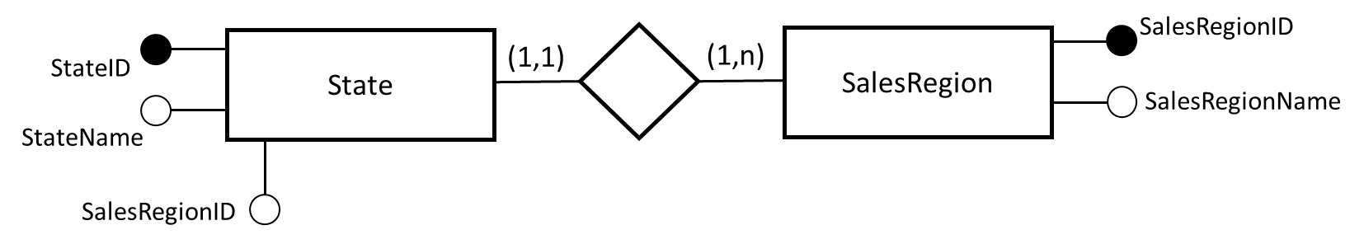

Lo schema proposto è puramente esemplificativo e non esaustivo o completo per la soluzione!

La progettazione logica deve includere, per ciascuna tabella, tutte le colonne che poi verranno implementate fisicamente e deve esplicitare la cardinalità dei campi utilizzati per definire la relazione.

Esempio di schema grafico delle tabelle e delle relazioni tra le stesse.

Il diagramma è puramente esemplificativo e non esaustivo o completo per la soluzione!

Task 2: Descrivi la struttura delle tabelle che reputi utili e sufficienti a modellare lo scenario proposto tramite la sintassi DDL. Implementa fisicamente le tabelle utilizzando il DBMS SQL Server(o altro).

CREATE TABLE table_name (
column1 datatype option,
column2 datatype option,
column3 datatype,
....
);

Task 3: Popola le tabelle utilizzando dati a tua discrezione (sono sufficienti pochi record per tabella; riporta le query utilizzate)

Task 4: Dopo aver popolate le tabelle, scrivi delle query utili a:
- Verificare che i campi definiti come PK siano univoci. In altre parole, scrivi una query per determinare l’univocità dei valori di ciascuna PK (una query per tabella implementata).
- Esporre l’elenco delle transazioni indicando nel result set il codice documento, la data, il nome del prodotto, la categoria del prodotto, il nome dello stato, il nome della regione di vendita e un campo booleano valorizzato in base alla condizione che siano passati più di 180 giorni dalla data vendita o meno (>180 -> True, <= 180 -> False)
- Esporre l’elenco dei prodotti che hanno venduto, in totale, una quantità maggiore della media delle vendite realizzate nell’ultimo anno censito. (ogni valore della condizione deve risultare da una query e non deve essere inserito a mano). Nel result set devono comparire solo il codice prodotto e il totale venduto.
- Esporre l’elenco dei soli prodotti venduti e per ognuno di questi il fatturato totale per anno.
- Esporre il fatturato totale per stato per anno. Ordina il risultato per data e per fatturato decrescente.
- Rispondere alla seguente domanda: qual è la categoria di articoli maggiormente richiesta dal mercato?
- Rispondere alla seguente domanda: quali sono i prodotti invenduti? Proponi due approcci risolutivi differenti.
- Creare una vista sui prodotti in modo tale da esporre una “versione denormalizzata” delle informazioni utili (codice prodotto, nome prodotto, nome categoria)
- Creare una vista per le informazioni geografiche

Domande
1) Cosa si intende per database?
2) Cos’è un DBMS?
3) Indica le principali clausole di uno statement SELECT in ordine di esecuzione logica.
Descrivi per ciascuna delle clausole indicate la logica di funzionamento.
4) Descrivi, immaginando uno scenario a te familiare, il concetto di group by. Utilizza l’approccio che ritieni più efficiente per trasmettere il concetto (suggerimento: disegna anche una sola tabella in Excel o in word con poche colonne e pochi record e descrivi, basandosi sulla tabella stessa, un esempio di group by).
5)Descrivi la differenza tra uno schema OLTP e uno schema OLAP.
6) Dato un medesimo scenario di analisi, qual è la differenza in termini di risultato ottenibile tra una join e una subquery?
7) Cosa si intende per DML e DDL?
8) Quali istruzioni possono utilizzare per estrarre l’anno da un campo data? Proponi degli esempi.
9) Qual è la differenza tra gli operatori logici AND e OR?
10) È possibile innestare una query nella clausola SELECT?
11) Qual è la differenza tra l’operatore logico OR e l’operatore logico IN?
- L’operatore logico BETWEEN include anche gli estremi del range specificato?

Risposte

1) Un database è un raccolta organizzata di dati di diversa natura; un esempio sono i database relazionali dove le informazioni sono organizzate in tabelle interconnesse. Si compone di un parte hardware (la struttura fisica dove “risiedono” i dati) e una parte software detta DBMS.
2) Un DBMS, database management system, è un software che si utilizza per organizzare, aggiornare, modificare e interrogare i dati contenuti in un database.
3) Nello statement Select l'ordine di esecuzione logico delle clausole è di norma il seguente:
I) FROM specifica la tabella dalla quale verranno estratti i dati
II) WHERE filtra in base a un criterio le righe della tabella selezionata con il passaggio precedente
III) GROUP BY raggruppa le righe selezionate nel passaggio precedente in base a uno o più campi
IIII) SELECT identifica le colonne da riportare
4) Group By restituisce il valore aggregato dei record di una certa colonna.
Ipotizziamo questo scenario della tabella VENDITE di cui si voglia conoscere la quantità venduta per singola categoria:

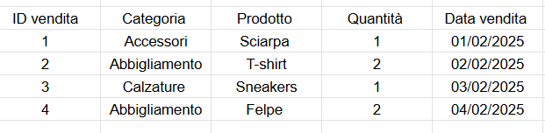
Se inserissimo una query di questo genere:

SELECT categoria, SUM (quantità)
FROM vendite
GROUP BY categoria;

ci potremmo aspettare come risultato le quantità venduta per ogni categoria:
ex Abbigliamento 4, Calzature 1, etc.

5) Lo schema OLTP (online transaction processing) si utilizza per gestire aggiornamenti di dati in alta frequenza, come ad esempio le transazioni di un sito e-commerce. Lo scema OLAP (online analytical processing) si utilizza per per i DB utilizzati per analisi multidimensionali, come ad esempio i tool di business intelligence.
6) Usando Join si combinano righe di tabelle differenti in un “nuovo “ set di risultati; usando le Subquery si esegue una query inserita all'interno di un'altra query, tendenzialmente come condizione di filtro o fonte dati.
7) DML (data manipulation language) sono le modalità per modificare il contenuto di tabelle già esistenti attraverso istruzioni come SELECT, UPDATE, DELETE. DDL (data definition language) sono le istruzioni , come ad esempio CREATE, ALTER, DROP, per definire la struttura del database.
8) Ipotizzando questa semplice tabella Vendite, con l 'istruzione SELECT YEAR possiamo “isolare” l'anno dalla data estesa

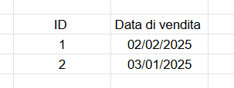
SELECT YEAR (data_vendite)
FROM vendite;

9) Gli operatori AND e OR vengono utilizzati con l'istruzione WHERE e hanno la funzione, per quanto riguarda AND, di ammettere nella selezione i valori che rispettino tutte le condizioni poste, e per quanto riguarda OR, di ammettere nella selezione i valori che rispettino almeno una delle condizioni poste.
10) Si, si tratta in questo caso di una subquery
11) OR e IN si utilizzano per ammettere nella selezione dati che rispettino più condizioni; con OR ogni condizione è esaminata distintamente dalle altre; con IN la condizione viene “cercata” in un insieme di elementi specificati.
12) Si, include anche gli estremi.

TASK 1 - schema E/R e descrizione tabelle

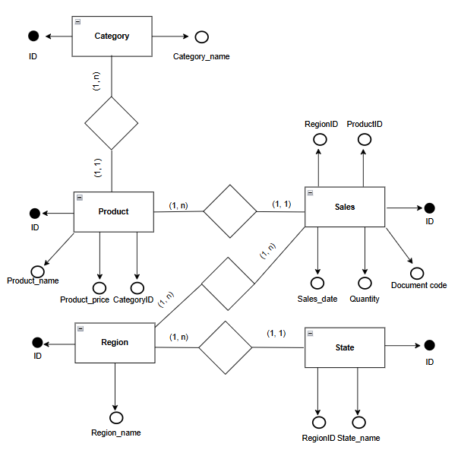
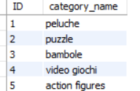
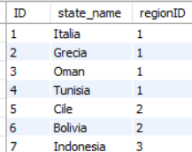
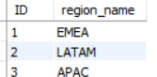
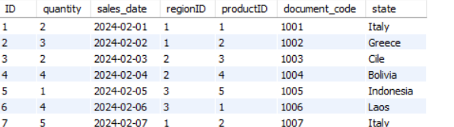
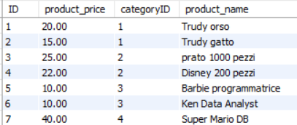
Task 2: Descrivi la struttura delle tabelle che reputi utili e sufficienti a modellare lo scenario proposto tramite la sintassi DDL. Implementa fisicamente le tabelle utilizzando il DBMS SQL Server(o altro).

create database Prova_finale;
use Prova_finale;
create table category (
ID int auto_increment primary key,
category_name varchar (50) not null
);
create table product ( -- ripèartire da qui con esecuzione
ID int auto_increment primary key,
product_price decimal (10,2),
categoryID int not null,
foreign key (categoryID) references category (ID)
);
create table region (
ID int auto_increment primary key,
region_name varchar (20)
);
create table sales (
ID int auto_increment primary key,
quantity int,
sales_date date,
regionID int,
productID int,
document_code int,
state_name varchar (20),
foreign key (regionID) references region (ID),
foreign key (productID) references product (ID)
);
create table state (
ID int auto_increment primary key,
state_name varchar (20),
regionID int,
foreign key (regionID) references region (ID)
);

Task 3: Popola le tabelle utilizzando dati a tua discrezione (sono sufficienti pochi record per tabella; riporta le query utilizzate)

insert into category (category_name) values
('peluche'),
('puzzle'),
('bambole'),
('video giochi'),
('action figures');
select * from category;
alter table product
add column product_name varchar (50) not null;
insert into product (product_price, categoryID, product_name) values
(20, 1, 'Trudy orso'),
(15, 1, 'Trudy gatto'),
(25, 2, 'prato 1000 pezzi'),
(22, 2, 'Disney 200 pezzi'),
(10, 3, 'Barbie programmatrice'),
(10, 3, 'Ken Data Analyst'),
(40, 4, 'Super Mario DB'),
(39, 4, 'GTA SQL edition'),
(29, 5, 'J.i. JOE'),
(27, 5, 'Ken Street Fighter');
select * from product;
insert into region (region_name) values
('EMEA'),
('LATAM'),
('APAC');
alter table sales
add column document_code varchar (10) not null;
insert into state (state_name, regionID) values
('Italia', 1),
('Grecia', 1),
('Oman', 1),
('Tunisia', 1),
('Cile', 2 ),
('Bolivia', 2),
('Indonesia', 3),
('Laos', 3);
select * from state;
insert into sales (quantity, sales_date, regionID, productID, document_code, state) values
(2, '2024-02-01', 1, 1, 1001, 'Italy'),
(3, '2024-02-02', 1, 2, 1002, 'Greece'),
(2, '2024-02-03', 2, 3, 1003, 'Cile'),
(4, '2024-02-04', 2, 4, 1004, 'Bolivia'),
(1, '2024-02-05', 3, 5, 1005, 'Indonesia'),
(4, '2024-02-06', 3, 1, 1006, 'Laos'),
(5, '2024-02-07', 1, 2, 1007, 'Italy'),
(3, '2024-02-08', 2, 3, 1008, 'Cile'),
(1, '2024-02-09', 3, 4, 1009, 'Indonesia'),
(2, '2024-02-10', 1, 5, 1010, 'Italy');

Task 4: Dopo aver popolate le tabelle, scrivi delle query utili a:
1) Verificare che i campi definiti come PK siano univoci. In altre parole, scrivi una query per determinare l’univocità dei valori di ciascuna PK (una query per tabella implementata).
SELECT ID, COUNT(*)
FROM product
GROUP BY ID
HAVING COUNT(*) > 1;
SELECT ID, COUNT(*)
FROM category
GROUP BY ID
HAVING COUNT(*) > 1;
SELECT ID, COUNT(*)
FROM region
GROUP BY ID
HAVING COUNT(*) > 1;
SELECT ID, COUNT(*)
FROM sales
GROUP BY ID
HAVING COUNT(*) > 1;
SELECT ID, COUNT(*)
FROM state
GROUP BY ID
HAVING COUNT(*) > 1;
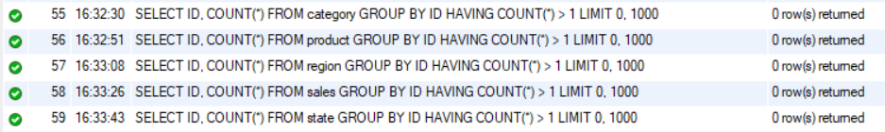

2)Esporre l’elenco delle transazioni indicando nel result set il codice documento, la data, il nome del prodotto, la categoria del prodotto, il nome della regione di vendita e un campo booleano valorizzato in base alla condizione che siano passati più di 180 giorni dalla data vendita o meno (>180 -> True, <= 180 -> False)

SELECT
vendite.document_code,
vendite.sales_date,
prodotto.product_name,
categoria.category_name,
regione.region_name,
CASE
WHEN DATEDIFF(CURDATE(), vendite.sales_date) > 180 THEN TRUE
ELSE FALSE
END AS is_more_than_180_days
FROM
sales AS vendite
INNER JOIN
product AS prodotto ON vendite.productID = prodotto.ID
INNER JOIN
category AS categoria ON prodotto.categoryID = categoria.ID
INNER JOIN
region AS regione ON vendite.regionID = regione.ID;

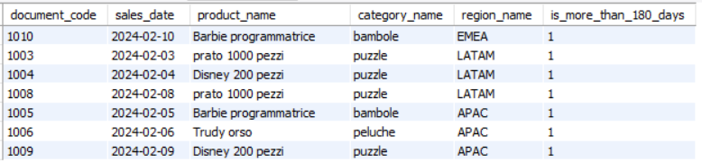

3) Esporre l’elenco dei prodotti che hanno venduto, in totale, una quantità maggiore della media delle vendite realizzate nell’ultimo anno censito (ogni valore della condizione deve risultare da una query e non deve essere inserito a mano). Nel result set devono comparire solo il codice prodotto e il totale venduto.

SELECT
vendite.productID,
SUM(vendite.quantity) AS total_quantity
FROM
sales AS vendite
GROUP BY
vendite.productID
HAVING
SUM(vendite.quantity) > (
SELECT AVG(total_quantity)
FROM (
SELECT
SUM(vendite.quantity) AS total_quantity
FROM sales AS vendite
GROUP BY vendite.productID) AS subquery
);
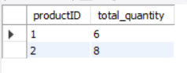
4) Esporre l’elenco dei soli prodotti venduti e per ognuno di questi il fatturato totale per anno.

SELECT
prodotto.product_name,
EXTRACT(YEAR FROM vendite.sales_date) AS sales_year,
SUM(vendite.quantity * prodotto.product_price) AS total_revenue
FROM
sales AS vendite
INNER JOIN
product AS prodotto ON vendite.productID = prodotto.ID
GROUP BY
prodotto.product_name,
sales_year
ORDER BY
sales_year DESC,
prodotto.product_name;
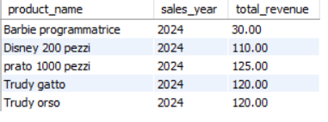

5) Esporre il fatturato totale per stato per anno. Ordina il risultato per data e per fatturato decrescente.

SELECT
YEAR(sales.sales_date) AS year,
sales.state,
SUM(sales.quantity * product.product_price) AS total_revenue
FROM sales
JOIN product ON sales.productID = product.ID
GROUP BY
YEAR(sales.sales_date),
sales.state
ORDER BY
year ASC,
total_revenue DESC;

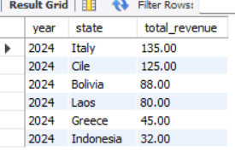

6) Rispondere alla seguente domanda: qual è la categoria di articoli maggiormente richiesta dal mercato?
Categoria più richiesta è quella dei Peluche

SELECT
category.category_name,
SUM(sales.quantity) AS total_quantity_sold
FROM sales
JOIN product ON sales.productID = product.ID
JOIN category ON product.categoryID = category.ID
GROUP BY category.category_name
ORDER BY total_quantity_sold DESC;

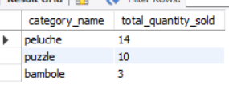

7) Rispondere alla seguente domanda: quali sono i prodotti invenduti? Proponi due approcci risolutivi differenti.

SELECT product.product_name,
COALESCE(SUM(sales.quantity), 0) AS total_quantity_sold
FROM product
LEFT JOIN sales ON sales.productID = product.ID
GROUP BY product.product_name
ORDER BY total_quantity_sold asc;
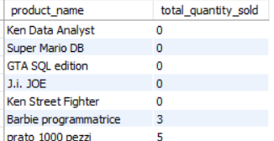

8) Creare una vista sui prodotti in modo tale da esporre una “versione denormalizzata” delle informazioni utili (codice prodotto, nome prodotto, nome categoria)

CREATE VIEW denormalized AS
SELECT
product.ID AS product_code,
product.product_name,
category.category_name
FROM product
JOIN category ON product.categoryID = category.ID;

9) Creare una vista per le informazioni geografiche

CREATE VIEW vista_stato_regione AS
SELECT
state.state_name AS nome_stato,
region.region_name AS nome_regione
FROM
state AS stato
INNER JOIN
region AS regione ON state.regionID = region.regionID;

